2021-CH-04c1-deu Strawberry Thief
6yo–8yo:  – | 8yo–10yo:  – | 10yo–12yo:  hard | 12yo–14yo:  medium | 14yo–16yo:  easy | 16yo–19yo:  –
Answer Type: Interactive (Click-On-Object) (☐ keep order of multiple-choice/-select)
Categories (click to choose):  ☑ algorithms and programming  ☑ data structures and representations |  |  | ☐ computer processes and hardware  ☐ communication and networking  ☐ interactions, systems and society

Body
Erdbeerklau
Anja will im Garten ein Kunstwerk herstellen und hat dafür Sachen gesammelt: Eicheln, Haselnüsse, Steine und eine Erdbeere. Sie legt einige Sachen auf den Rasen.
Danach legt Anja Äste zwischen die Sachen. Dafür hat sie diese Regel: Ein Ast darf nicht zwischen zwei gleichen Sachen liegen – zum Beispiel nicht zwischen zwei Eicheln.
Das ist das fertige Kunstwerk:
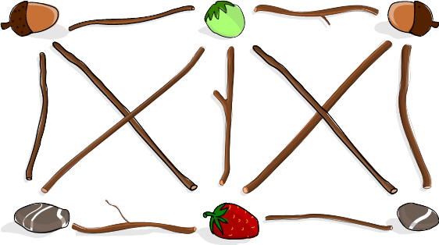
Als Anja weg ist, kommt ihr Bruder und isst die Erdbeere.

Question / Challenge
Kannst du ihm helfen, die Tat zu verschleiern?
Platziere eine andere Sache an die Stelle der Erdbeere und entferne genau einen Ast. Am Ende soll Anjas Regel auch für das veränderte Kunstwerk gelten.
[Interaktivität 1: drag-and-drop plus click-on-object – nicht in der Broschüre]
Ziehe die richtige Sache auf das Fragezeichen.
Klicke auf einen Ast, um ihn zu entfernen; klicke noch einmal, um ihn wieder zurückzulegen.
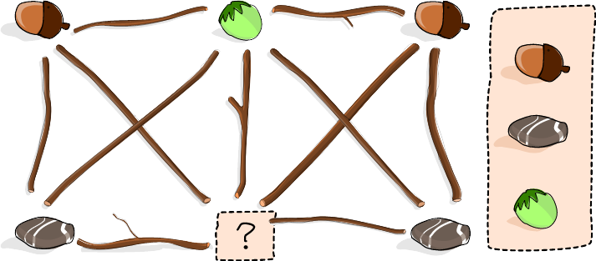
[Interaktivität 2: nur click-on-object) – nicht in der Broschüre]
Klicke so oft auf die Stelle mit dem Fragezeichen, bis dort die richtige Sache liegt.
Klicke auf einen Ast, um ihn zu entfernen; klicke noch einmal, um ihn wieder zurückzulegen.
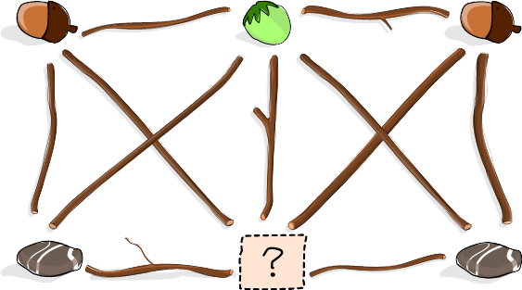

Answer Options / Interactivity Description
Interactivity description: Click on the questionmark to change between the different objects, click on the branches to take them away. Click again to put them back.

Answer Explanation
Wenn man die Erdbeere durch eine Haselnuss ersetzt, verletzt der Ast 3 in der Mitte Anjas Regel: Er liegt zwischen zwei gleichen Sachen, nämlich zwei Haselnüssen. Deshalb muss dieser Ast entfernt werden.
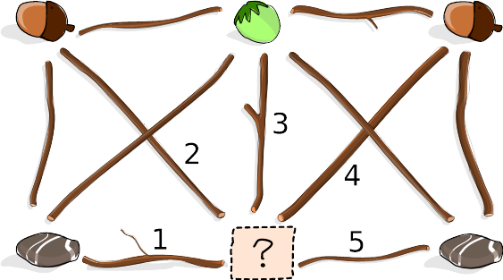
Bei beiden anderen möglichen Ersetzungen muss man mehr als einen Ast entfernen:
- Wird die Erdbeere durch eine Eichel ersetzt, muss man die Äste 2 und 4 entfernen.
- Wird die Erdbeere durch einen Stein ersetzt, muss man die Äste 1 und 5 entfernen.

It’s Informatics
Anjas Kunstwerk kann als Graph dargestellt werden. Ein Graph besteht aus Knoten (die Sachen) sowie aus Kanten (die Äste), die jeweils zwei Knoten miteinander verbinden. Graphen sind eine sehr vielseitige Struktur, die bei vielen Informatik-Aufgabenstellungen zur Modellierung verwendet wird.
Wenn zwei Knoten durch mindestens eine Kante verbunden sind, heißen sie Nachbarn. Eine Gruppe von Knoten, in der alle Knotenpaare auch Nachbarn sind, heißt Clique. In dieser Biberaufgabe haben wir zwei Cliquen: die rechte und die linke Hälfte des Graphen. Der Haselnuss oben und die Fragezeichnen gehören zu den beiden Cliquen.
Um zu erreichen, in allen Cliquen verschiedene Objekte in den Knoten haben, brauchen wir mindestens so viele Objekte wie viele Knoten wir haben (Glaub an die Regel wie wir die Äste verwendet haben). Aber wenn wir die Erdbeere entfernen, haben wir nur 3 verschiedene Objekte, also können wir mit höchstens 3 Knoten in einem Clique haben.
Dieses Problem ist ähnlich zu den Kantenfärbungs-Problem: wir ordnen eine Farbe jeder Kanten eines Graphen zu, und alle am Knoten anliegenden Kanten müssen unterschiedliche Farben haben.
Das Problem, wie man einen Graphen mit der minimalen Anzahl von Farben einfärbt, hat viele Anwendungen. Einige Beispiele sind die Planung von Sportwettkämpfen, das Entwerfen eines Sitzplans und sogar das Lösen eines Sudoku-Rätsels.

Keywords and Websites

Graphen, Färbeproblem, minimale Kantenfärbung, Kantenfärbung

https://de.wikipedia.org/wiki/F%C3%A4rbung_(Graphentheorie)
https://de.wikipedia.org/wiki/Kantenf%C3%A4rbung
https://de.wikipedia.org/wiki/Clique_(Graphentheorie)

Wording and Phrases
Kunstwerk – ein mit Sachen und Ästen gelegter Graph
zwischen zwei Dingen liegen – zwei Sachen (Knoten) miteinander verbinden
Sachen – Eicheln, Steine, Haselnüsse, Erdbeere
Ast entfernen – eine Verbindung (Kante) zwischen zwei Sachen (Knoten) aufheben

Comments
Susanne Datzko, susanne.datzko@inf.ethz.ch, 2021-03-14: I added a story to the version 04b to make it less “dusty”. The explanation would have to be a bit reformulated. An interactive version would help a lot here!
==================================
Pre-Workshop-Reviews:
Sarah Chan (svn: chan) on 2021-04-07 Assigned review, Rating as is: 4/6 - Potential: 6/6: It's informatics section: Can be improved, Combination of age group and difficulty level: The level is good - Cute problem. I like the story. - The goal with this problem is how can we explain the rules of Anja’s pictures in as few words as possible. Too many words makes this problem no longer good for young students. - It would be nice to consider a multiple choice possibility for countries that don’t use interactive tasks. Perhaps, which item can Zoe replace the strawberry with? Acorn, hazelnut, stone, or none?- The text about vertices, graph colouring, and cliques seems better suited to the Informatics section.- The Explanation section should focus on why none of the other sticks is correct.
Judith Lin (svn: lin) on 2021-04-19 Assigned review Rating as is: 4/6 Potential: 5/6: It's informatics section: Great as it is now Combination of age group and difficulty level: The level is good - The difficulty is well-suited for the target group. - The piece of information that Zoe tires to replace a strawberry with a nut or a stone does not affect how students tackle this task. Perhaps leave that out in order to reduce reading time for primary students.
Sarah Atkins (svn: atkins) on 2021-04-26 Assigned review Rating as is: 5/6 Potential: 5/6: It's informatics section: Can be improved This is a nice task for the younger students. I'd suggest adding it for the youngest category but simplifying the text. There is a lot to read so suggest making explanation shorter. The text from 'to color a graph..' could be moved to the it's informatics section.
========================================
Susanne Datzko, susanne.datzko@inf.ethz.ch & Christian Datzko, christian@bebras.services, 2021-05-01: We improved the text, made it shorter and more precise. Distributed the text between the Answer Explanation and the It’s Informatics sections a little bit better. The “It’s Informatics” section is still somewhat of a challenge to some students at target age but we think that the brighter ones would still profit. Deleting too much detail might make the computer science connection too shady and some teachers might miss out.
The task can now easily be converted into multiple choice by simply labelling the sticks (for instance with 1 through 5) and asking the students to select which stick gets removed (see provided graphic 2021-CH-04c_question_mc.svg).
We selected the task as “hard” for 6yo-8yo but it’s probably really hard because of the text length and the two-step process to solve this task. We’d rather prefer the task to stay as precise as it is right now than to further “simplify” the text just to make it simpler for the youngest age groups, so if this was to be discussed, we’d prefer not to pose this task to the youngest age group at all.
=====================
Sarah Chan, sarah.chan@uwaterloo.ca, 2021-05-17
- I updated the wording of the task body to hopefully make it easier to understand.
- I updated the question and interactive description to make it more clear that there are two tasks the student needs to complete.
- I simplified the explanation.
- I updated the informatics section to make it easier for young readers to understand.
- I did not update the keywords / websites section, but you may want to add cliques.
======================
Zsuzsa Pluhár, DACHU-work, pluharzs@ik.elte.hu, 2021-06-08:
- I changed the age groups/difficulty levels based on DACHU meeting
- I changed sister to brother to be more gender-neutral
EDIT ABOVE (keep this template and add above this line): author, e-mail, date (YYYY-MM-DD): Comment.

Graphics and Other Files
2021-CH-04c1-deu.odt This file.
2021-CH-04c_question.svg, 2021-CH-04c_question[_interactive,_mc].svg, 2021-CH-04c_solution[_interactive].svg: self-made by Susanne Datzko, susanne.datzko@inf.ethz.ch, Switzerland.
EDIT ABOVE (keep this template and add above this line): filename, author, source/self-made, license
Please indicate:
- Source of each image or of each other file to produce the task image(s):
(URL and/or author)
- License for each image.
Note: If the source of an image is unclear, it might be copyrighted and cannot be used in the task.

Authors, Contributors, and Editors (incl. Graphics)
Author: Juraj Hromkovic, juraj.hromkovic@inf.ethz.ch, Switzerland.
Contributor: Regula Lacher, regula.lacher@inf.ethz.ch, Switzerland.
Graphics and Author: Susanne Datzko, susanne.datzko@inf.ethz.ch, Switzerland.
Christian Datzko, christian@bebras.services, Hungary.
Sarah Chan, sarah.chan@uwaterloo.ca, Canada.
Eljakim Schrijvers, eljakim@gmail.com, USA.
German Translation and II v1, in DACHU: Zsuzsa Pluhár, pluharzs@ik.elte.hu
German version: Wolfgang Pohl,
EDIT ABOVE (keep this template and add above this line): author / contributor / editor, e-mail, country.

License

Copyright © 2021 Bebras – International Challenge on Informatics and Computational Thinking. This work is licensed under a Creative Commons Attribution-ShareAlike 4.0 International License. https://creativecommons.org/licenses/by-sa/4.0/.

